|  |  |
| --- | --- |
|  | **Laporan Praktikum Algoritma dan Pemrograman**  Semester Genap 2023/2024 |

|  |  |
| --- | --- |
| **NIM** | **71230997** |
| **Nama Lengkap** | **Christ Jevicto Ajimas Kirana** |
| **Minggu ke / Materi** | **15 / Regular Expression** |

**SAYA MENYATAKAN BAHWA LAPORAN PRAKTIKUM INI SAYA BUAT DENGAN USAHA SENDIRI TANPA MENGGUNAKAN BANTUAN ORANG LAIN. SEMUA MATERI YANG SAYA AMBIL DARI SUMBER LAIN SUDAH SAYA CANTUMKAN SUMBERNYA DAN TELAH SAYA TULIS ULANG DENGAN BAHASA SAYA SENDIRI.**

**SAYA SANGGUP MENERIMA SANKSI JIKA MELAKUKAN KEGIATAN PLAGIASI, TERMASUK SANKSI TIDAK LULUS MATA KULIAH INI.**

**PROGRAM STUDI INFORMATIKA  
FAKULTAS TEKNOLOGI INFORMASI  
UNIVERSITAS KRISTEN DUTA WACANA  
YOGYAKARTA  
2024**

# BAGIAN 1: MATERI MINGGU INI (40%)

Pada bagian ini, tuliskan kembali semua materi yang telah anda pelajari minggu ini. Sesuaikan penjelasan anda dengan urutan materi yang telah diberikan di saat praktikum. Penjelasan anda harus dilengkapi dengan contoh, gambar/ilustrasi, contoh program (source code) dan outputnya. Idealnya sekitar 5-6 halaman.

## MATERI 1

* 1. **Pengantar Regex**

Regex (regular expression) adalah teknik yang powerful untuk mengolah string, yang memungkinkan pencarian, penggantian, dan penghapusan string berdasarkan pola tertentu. Teknik ini sangat berguna dibandingkan dengan metode tradisional seperti split() dan find() karena lebih efisien dalam parsing string.

Python mendukung penggunaan regex melalui library re. Salah satu fungsi dasar dalam library ini adalah search(), yang dapat digunakan untuk menemukan pola dalam string.

Sebagai contoh, untuk menampilkan semua string yang mengandung pola "From: " dari sebuah file bernama mbox-short.txt, kita dapat menggunakan regex untuk mencari dan mengekstrak pola tersebut.

Secara keseluruhan, regex mempermudah dan mempercepat pengolahan string dengan pola yang kompleks, meskipun memiliki sintaks yang sedikit rumit.

Contoh :

Outputnya =

Dari kode di atas kita dapat melihat bahwa re.search bisa saja diganti dengan menggunakan

perintah find() pada string biasa. Pola pada contoh di atas belum menggunakan kemampuan regex

yang seutuhnya.

Jika diinginkan mencari baris yang diawali dengan pola "From", maka kita harus mengubah

parameter fungsi search pada re.search menjadi re.search("From") ˆ .

* 1. **Meta Character, Escaped Character, Set of Character, dan Fungsi Regex pada Libary Python**

Pada Python terdapat beberapa special character (espcaped characters) seperti pada table dibawah ini

Pada Python terdapat beberapa penggunaan himpunan character dengan menggunakan simbol [], pada table dibawah ini

Pada Python terdapat 4 buah fungsi yang bisa dipakai untuk menggunakan Regex seperti pada table dibawah ini

## MATERI 2 Kegiatan Praktikum

**2.1 Penggunaan Findall**

**Contoh:**

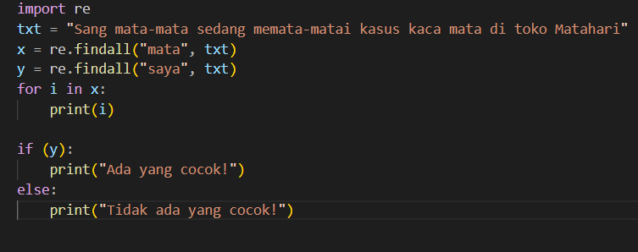

**Output :**

**Contoh lainnya:**

**Output :**

**2.2 Penggunaan Search**

**Contoh :**

**Output :**



**Contoh lainnya:**

**Output :**

**2.3 Penggunaan Split**

**Contoh: Output:**

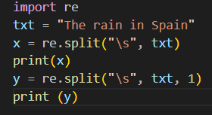

**2.4 Penggunaan Sub**

**Contoh :**

**Output :**



# BAGIAN 2: LATIHAN MANDIRI (60%)

Pada bagian ini anda menuliskan jawaban dari soal-soal Latihan Mandiri yang ada di modul praktikum. Jawaban anda harus disertai dengan source code, penjelasan dan screenshot output.

## SOAL 1

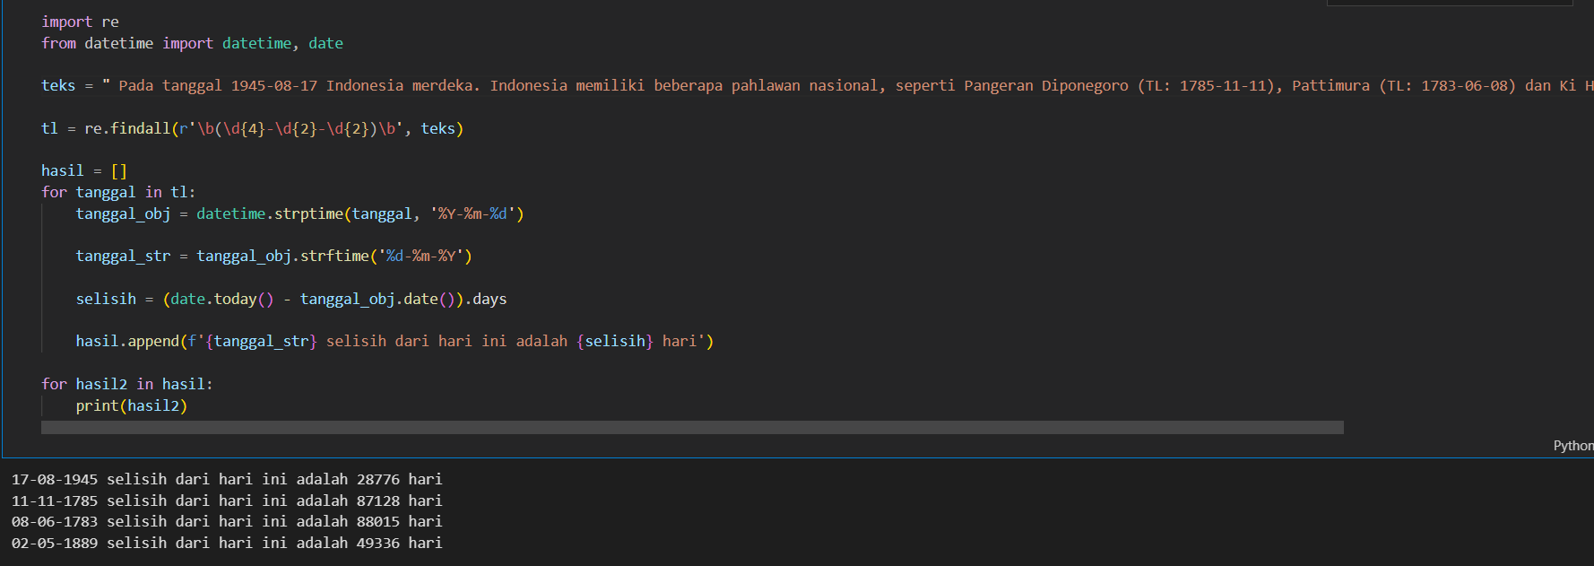

**Penjelasan:**

Mencari tanggal menggunakan ekspresi reguler re.findall untuk mencari semua tanggal dalam format YYYY-MM-DD dari teks yang diberikan. Lalu membuat list kosong hasil untuk menyimpan hasil akhir. Lalu kita melakukan iterasi pada setiap tanggal yang ditemukan. Lalu mengonversi string tanggal menjadi objek datetime dengan datetime.strptime. setelah itu mengubah format tanggal dari YYYY-MM-DD menjadi DD-MM-YYYY dengan strftime. Lalu menghitung selisih hari antara tanggal tersebut dan hari ini dengan mengurangi tanggal tersebut dari tanggal saat ini (date.today()), menghasilkan jumlah hari. Lalu kita menyimpan hasil konversi dan perhitungan selisih dalam format string ke dalam list hasil. Setelah itu mencetak setiap hasil yang disimpan dalam list hasil.

## SOAL 2

Penjelasan:

Menggunakan ekspresi reguler re.findall untuk mencari semua alamat email dalam teks yang diberikan. Lalu membuat list kosong hasil untuk menyimpan hasil akhir. Lalu melakukan iterasi pada setiap alamat email yang ditemukan. Setelah itu mengekstrak nama pengguna dari alamat email dengan membagi string email pada karakter @ dan mengambil bagian pertama. Setelah itu menghasilkan kata sandi acak sepanjang 8 karakter yang terdiri dari huruf dan angka menggunakan random.choice dan string.ascii_letters + string.digits. Lalu menyimpan alamat email, nama pengguna, dan kata sandi dalam format string ke dalam list hasil.Lalu mencetak setiap hasil yang disimpan dalam list hasil.